1. 회원관리
   1. 회원가입

중복확인, 비밀번호일치 확인, 모두 입력해야 회원가입 가능, 위에 로고를 누르면 메인 페이지로 이동

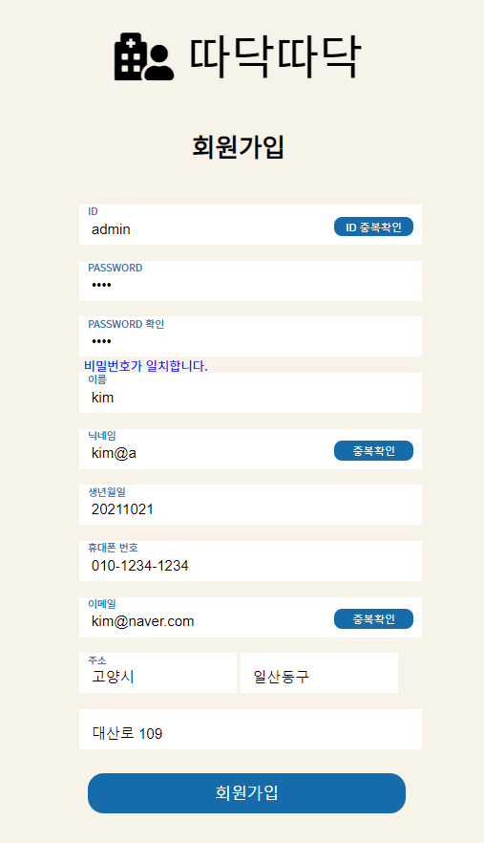

1-2 로그인

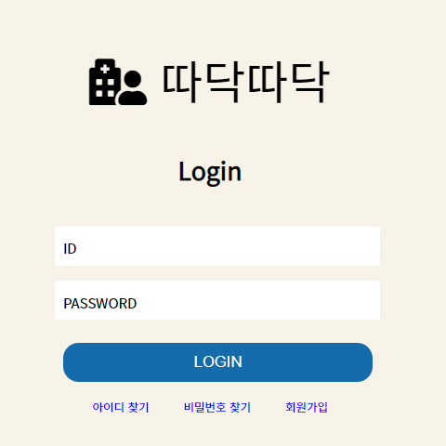

아이디 찾기 페이지 링크

비밀번호 찾기 링크

회원가입 링크

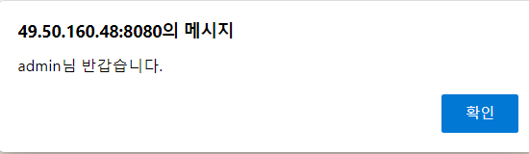

로그인 성공 시 alert

메인 페이지로 이동

로그인 실패 시 alert

* 1. 아이디 찾기

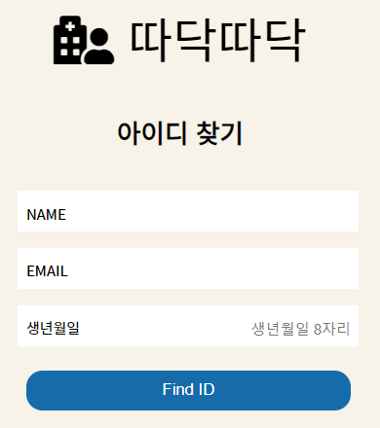

정보 불일치 시 alert

정보 일치 시 아이디 출력

로그인 링크

* 1. **비밀번호 찾기**

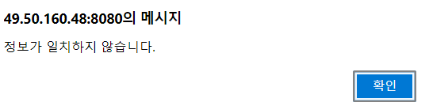정보 불일치 시 alert

정보 일치 시 결과 출력

로그인 링크

* 1. **회원정보 수정**

메인페이지 우측 상단 메인페이지를 누르면 회원정보 수정 페이지로 이동

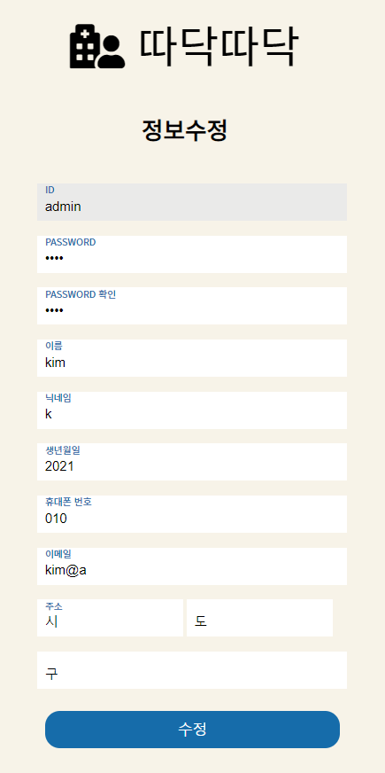

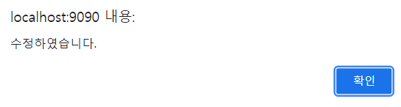

수정 성공 시 alert 후 메인 페이지로 이동

1. **병원찾기**

**2-1 입력(현재위치, 과, 이용시간)**

다 입력을 해야 작동함

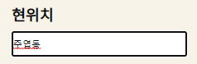 현위치 직적입력

과는 선택(주로 사용하는 의원을 설정하고 나머지 과들은 기타, 과에 상관없이 찾고 싶으면 상관없음으로 선택하면됨)

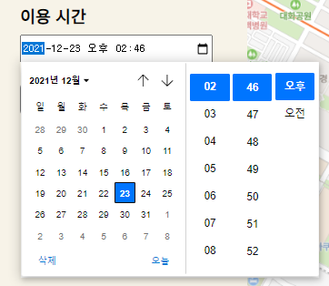

이용시간은 달력에서 선택해서 입력

현위치 이용시간 입력안할 시 alert

현위치 입력 안했을 시 alert

이용시간 입력 안했을 시 alert

**2-2 병원리스트 출력 및 맵 마커 표시**

입력 조건에 맞는 병원이 없을 시 alert

입력 조건에 맞는 병원을 최대 10개 까지 출력, 맵에 병원, 현재위치 마커 표시

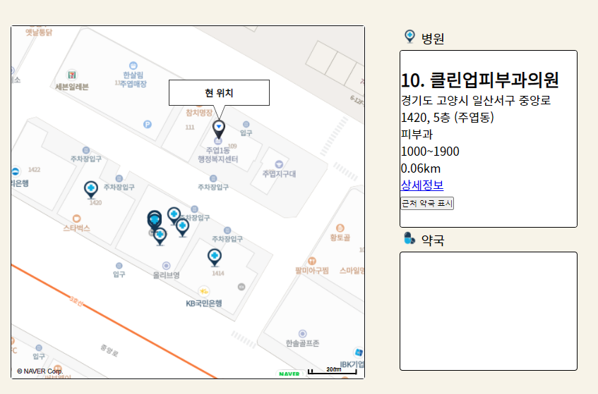

병원 상세정보 페이지 링크

근처 약국 표시 버튼 누르면 아래와 같이 해당병원 기준으로 약국 3개가 출력이되고, 맵에 마커표시가 됨

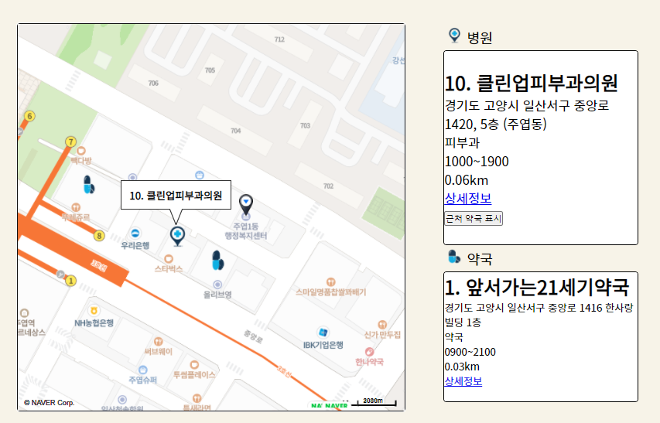

**2-3 상제정보**

위치, 과 정보 출력

리뷰작성 링크

뒤로가기 링크

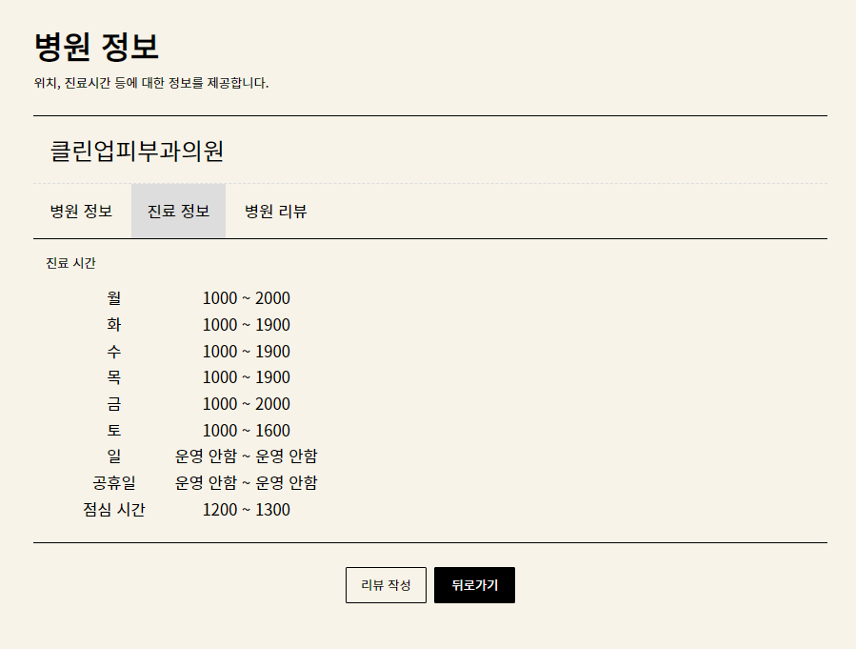

진료정보 출력

리뷰작성 링크

뒤로가기 링크

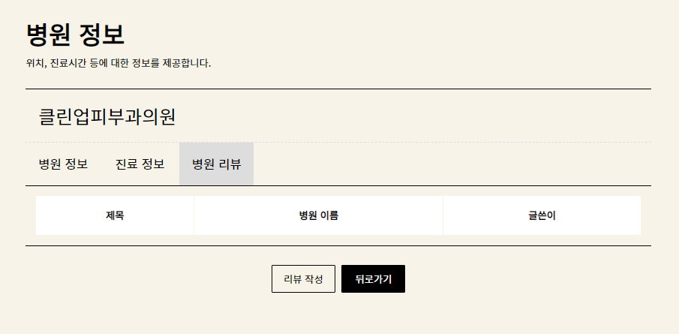

해당 병원 리뷰 목록 출력

리뷰작성을 누르게 되면 리뷰 작성페이지로 이동

병원이름, 주소, 작성자 자동 작성(변경불가), 제목 입력, 내용입력

등록 버튼 누르면 등록

취소버튼 누르면 병원리뷰 목록 페이지로 이동

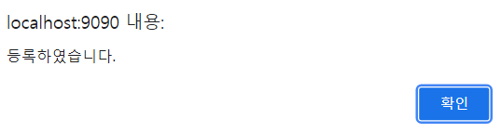

등록 버튼 누르면 등록여부 alert

등록 후 화면

약국 상세페이지도 병원상세페이지와 동일

1. **휴원 정보 등록**

**휴언 정보가 병원 출력 조건에 반영됨**

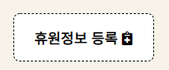

휴원 정보 등록 버튼을 누르게 되면 휴원정보 등록 페이지로 이동

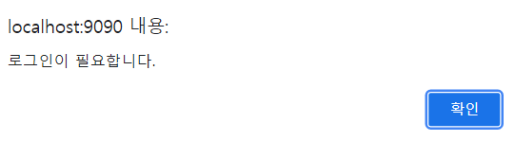로그인 요구함

내가 작성한 휴원정보 목록 출력

수정

삭제

등록을 누르게 되면 등록 페이지로 이동

목록버튼 누르면 내가쓴 휴원정보 목록 페이지로 이동

등록을 누르면 등록 -> 등록에 성공시 alert

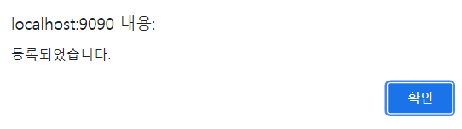

병원이름, 도로명 주소 직접 입력

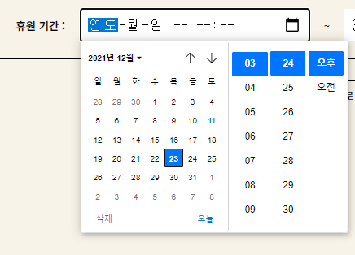

휴원 기간은 달력에서 선택

휴원이 반영되는 것을 확인 할 수 있음

휴원정복 등록 전 ‘1. 한사랑김수련산부인과의원’ 이 출력이 됨

휴원정보 등록 후

‘1. 한사랑김수련산부인과의원’ 이 출력이 안됨

1. 챗봇

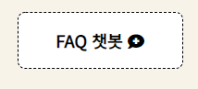

메인 페이지에서 FAQ 챗봇 버튼을 누르게 되면 챗봇 페이지로 이동

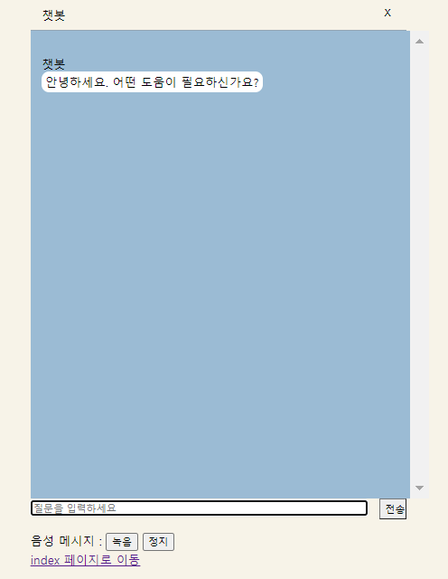

챗봇 페이지로 이동하면 챗봇이 문자, 음성으로 인사말을 출력

기능에 대한 질문 응답을 등록함

등록된 질문 시

없는 질문 시

1. 기타

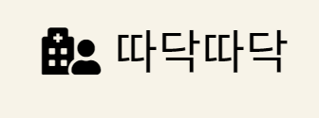

로고를 누르면 메인 페이지로 이동